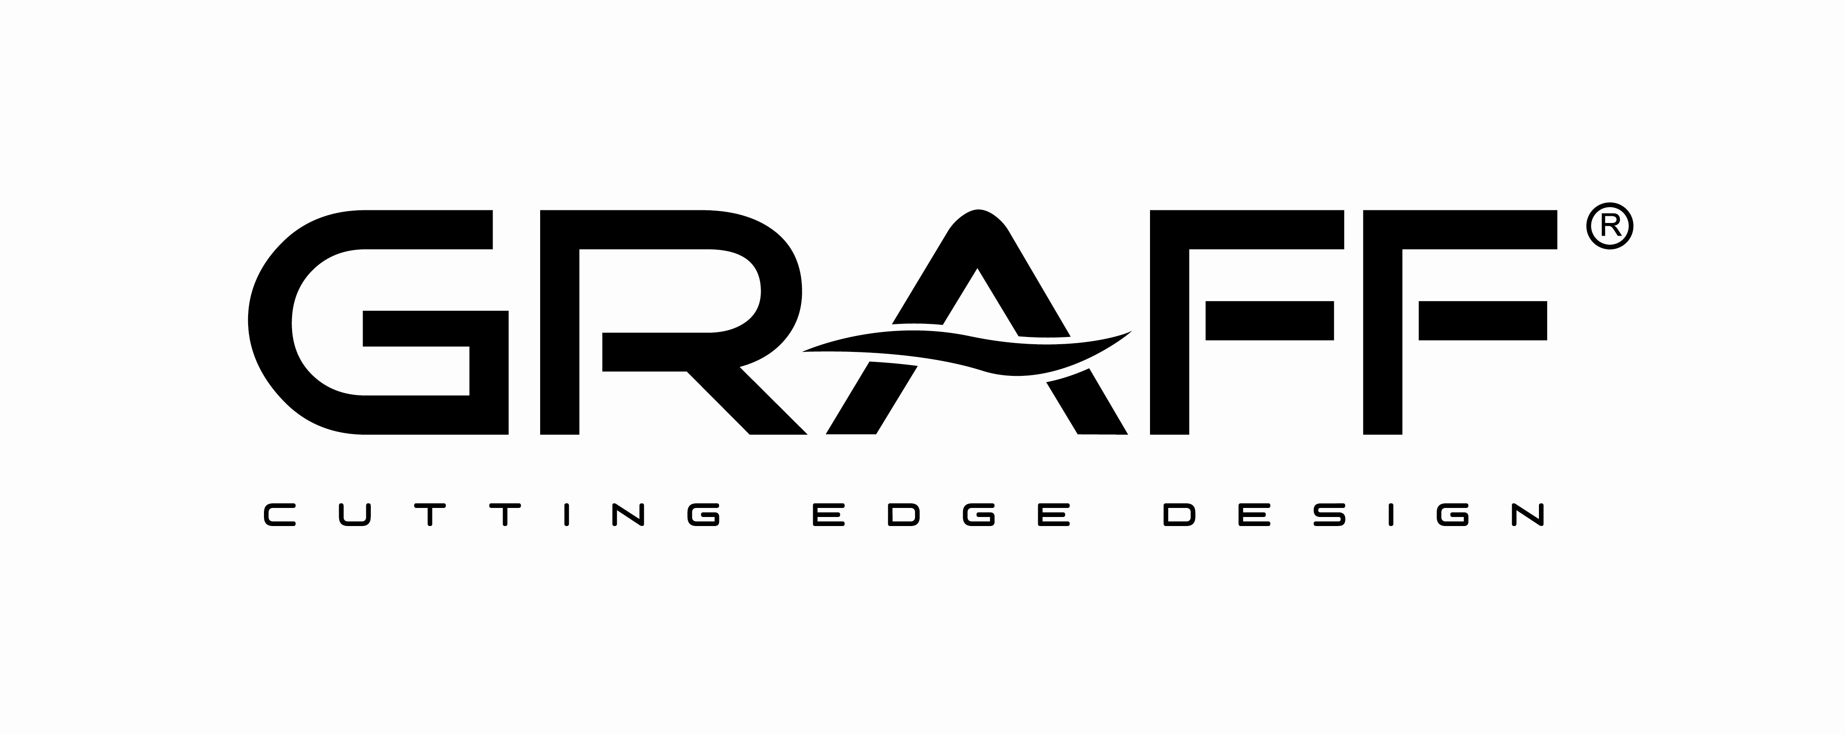

MARZO 2012

Graff è design, estetica e bellezza nel sistema doccia
AQUA-SENSE, il futuro del living design

L’ultima proposta GRAFF – AQUA SENSE – offre un design personalizzato ispirato alle docce del futuro a conferma dell’impegno concreto dell’azienda nel campo del design, dell’innovazione e della sostenibilità.

AQUA SENSE è una vera e propria esperienza sensoriale, un sistema doccia che riprende il concept SPA e benessere, pensata per una clientela perspicace che vuole il massimo in fatto di look e stile, ma con un’attenzione all’ambiente.

La collezione gioca un ruolo di primo piano attraverso quattro elementi di puro design:

- il sistema elettronico con soffione a soffitto, effetto RGB, casse
acustiche e touchscreen
- la cascata a parete
- il soffione a mensola a parete con cascata e pioggia
- il soffione a mensola a parete con cascata, pioggia e LED RGB

Il sistema elettronico con soffione a soffitto crea un effetto pioggia intensa centrale dando vita ad un vero e proprio effetto cascata. I LED RGB cambiano colore, delineando strisce cromatiche diffuse per un effetto scenografico dell’ambiente. Il sistema è pilotato da un touchscreen di interfaccia semplice e intuitiva che comanda la funzione getto dell’acqua, cambio colore, comando musica.
La musica può essere facilmente caricata utilizzando il sistema Ipod che si collega con una presa USB a parete, mentre a soffitto vengono collocate casse acustiche. Il sistema è dotato anche di doccetta a mano, doccetta lavapiedi e bodyjet laterali filomuro orientabili.

Materiale: acciaio lucido
Finiture : 4 colori RGB bianco, rosso, blu e verde

La cascata a parete: elemento dal profilo elegante ed imponente che si colloca nell’ambiente doccia non come un accessorio, ma come un vero e proprio soffione che crea un effetto lama perfetta. Il soffione-cascata si abbina a tulle le linee termostatiche GRAFF.

Materiale: acciaio lucido

Il soffione a mensola a parete con cascata a pioggia: la caratteristica distintiva è il profilo ultrapiatto e gli angoli ben delineati che donano eleganza al prodotto. La cascata crea una lama sottile e ben sagomata. L’effetto pioggia è estremamente ricco. Il soffione-mensola si abbina a tulle le linee termostatiche GRAFF.

Materiale: acciaio lucido

Il soffione a mensola a parete con cascata a pioggia e LED RGB. Offre le stesse caratteristiche del modello sopra, ma con l’aggiunta di un sistema a led montato a filo che dona alla componente luce un effetto estetico minimal, non invasivo e assolutamente integrato.

Materiale: acciaio lucido
Finiture : 4 colori RGB bianco, rosso, blu e verde

Emanuela Tavolini, Direttore Vendite di Graff Europe, commenta: “Le nostre nuove collezioni oltrepassano i confini del design. La varietà di finiture, gli effetti cromatici e le soluzioni tecnologiche sorprendono, e si rivolgono ad una clientela che è alla ricerca di un prodotto completamente nuovo e originale. Il nostro design è in grado di creare per loro qualcosa di veramente unico.”

Il sistema produttivo di GRAFF è basato su un concetto innovativo di Lean Manufacturing Management. Eliminando gli eccessi di consumi di tempo, energia e materiali, ogni processo raggiunge notevoli standard di efficienza. Persino nei processi di fusione, finitura e trattamenti galvanici, GRAFF utilizza un sistema di scarico-zero che ricicla il 100% dell’ ottone e della carta.

In linea con il forte impegno nel campo della sostenibilità ambientale, i prodotti della collezione AQUA SENSE sono alcuni fra i più sostenibili dell’azienda americana, tra le prime realtà al mondo ad aver espresso pubblicamente la volontà di contribuire realmente ad eliminare il proprio impatto sull’ambiente nel prossimo futuro.
GRAFF

Graff con sede a Milwaukee, Wisconsin (USA) e filiali in diverse parti dell’Europa è riconosciuta in tutto il mondo per la sua visione unica e per l’originalità dei suoi prodotti che crea nuove tendenze. L’azienda Graff offre numerosi modelli di stile moderno, tradizionale e di transizione, grazie all’esperienza acquisita fin dal 1922 nel settore delle istallazioni e della produzione di rubinetteria.

Adottando tecnologie produttive all’avanguardia e avvalendosi di una lunga tradizione manifatturiera, l’impegno di Graff nel creare prodotti innovativi e di prima qualità è evidente in ciascun articolo. La società impiega oltre 1000 dipendenti altamente qualificati e detiene il controllo di tutta la filiera produttiva, divenendo in tal modo un produttore dotato di una perfetta integrazione verticale.

Graff rappresenta una delle cinque aziende gestite dal gruppo Meridian International Group, la quale è una società certificata ISO 9000. Meridian unisce strategicamente una solida esperienza europea nella produzione di valvole e rubinetteria in conto terzi con oltre 30 anni di esperienza americana nella produzione di componenti meccaniche.

Nel prestigioso portafoglio clienti di Meridian figurano sia numerose multinazionali del settore delle istallazioni e sia il primo produttore americano di motociclette.
CERTIFICAZIONE ISO 14001
GRAFF è certificata ISO 14001 dai processi di fabbricazione, fino alla vendita dei prodotti nel rispetto delle norme più restrittive in materia di protezione dell’ambiente.
CERTIFICAZIONE LEED
GRAFF coopera strettamente con il sistema di certificazione ecologica LEED (Leadership in Environmental and Energy Design) per la classificazione delle costruzioni realizzate nel rispetto dell’ambiente. Tale programma di certificazione esterno all’azienda rappresenta il punto di riferimento adottato a livello internazionale per il settore del design, delle costruzioni e del funzionamento di edifici ad alte performance.

Press&PR: TAC Ti Aiutiamo Comunicando
Via Costanza 26 – 20146 Milano
tel. +39 02 48517618
fax + 39 02 462037
press@taconline.it
www.taconline.it
Contatto:Paola Staiano ‐ Monica Robustellini

GRAFF ‐ Member of Meridian International Group
Headquarters: 3701 Burnham St. Milwaukee,
WI., 53215 USA; graff@graff‐faucets.com
Division Europe ‐ via Aretina 159, Firenze ITALY
Tel. +39.055.9332115; Fax. +39.055.9332116
info@graff‐mixers.com
www.graff@mixers.com

